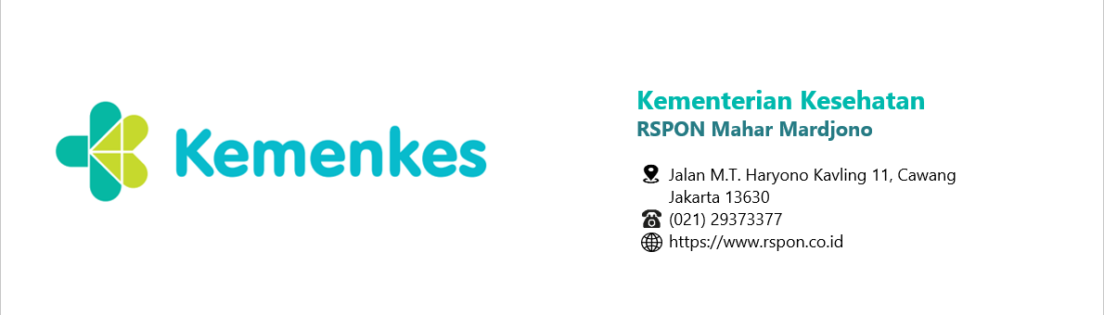

**SYARAT DAN KETENTUAN PELAKSANAAN PENELITIAN (*GENERAL CONSENT*)**

**RUMAH SAKIT PUSAT OTAK NASIONAL PROF. Dr. dr. MAHAR MARDJONO JAKARTA**

1. Dengan menandatangani dokumen ini saya mengakui bahwa pada proses pengajuan proposal untuk melakukan penelitian di RSPON Prof Dr. dr. Mahar Mardjono Jakarta saya telah mendapatkan informasi tentang proses administrasi penelitian yang akan saya ikuti sampai dengan tahap pelaporan hasil penelitian.
2. Saya menyetujui untuk mengikuti seluruh prosedur yang telah ditetapkan oleh RSPON Prof Dr. dr. Mahar Mardjono Jakarta dalam proses pengajuan proposal penelitian ini.
3. Saya menyetujui bahwa untuk pengambilan data menggunakan data primer atau menggunakan manusia sebagai subyek penelitian, maka saya akan memperhatikan perlindungan terhadap pasien yang saya gunakan sebagai subyek penelitian.
4. Saya menyetujui bahwa setelah pengajuan penelitian ini disetujui oleh Direktur Utama RSPON Prof Dr. dr. Mahar Mardjono Jakarta maka saya akan membayarkan biaya penelitian sesuai dengan tarif yang diberlakukan oleh pihak RSPON Prof Dr. dr. Mahar Mardjono Jakarta.
5. Saya menyetujui bahwa seluruh data yang saya dapatkan dan kumpulkan selama proses penelitian, baik itu data primer (jaringan dan cairan tubuh manusia, hasil wawancara, hasil observasi, dll) maupun data sekunder (data rekam medik) adalah sepenuhnya milik RSPON Prof Dr. dr. Mahar Mardjono Jakarta.
6. Saya menyatakan kesediaan untuk memberikan laporan proses pelaksanaan penelitian, sejak dari pengumpulan data berupa daftar pasien yang dijadikan sampel penelitian, penyusunan laporan hingga diseminasi hasil penelitian kepada pihak yang bertanggungjawab atas tugas monitoring dan evaluasi penelitian paling sedikit 1 kali dalam 1 bulan.
7. Apabila saya gagal melaporkan perkembangan penelitian secara tepat waktu tanpa alasan yang dapat diterima, penelitian dapat dihentikan sementara hingga pelaporan diselesaikan.
8. Pimpinan RSPON Prof. Dr. dr. Mahar Mardjono berhak menghentikan penelitian apabila ditemukan indikasi bahwa peneliti tidak mau bekerja sama dalam proses monitoring, evaluasi, atau pemenuhan kewajiban administratif lainnya.
9. Saya mengetahui dan menyetujui bahwa dalam hal terjadi kejadian yang tidak diinginkan akibat penelitian yang saya lakukan, maka saya sebagai peneliti akan melaporkan kepada Tim Monev *Clinical Research Unit* serta bertanggung jawab penuh atas biaya penatalaksanaan tindakan kesehatan yang berhubungan dengan penelitian ini.
10. Saya memberikan kuasa penuh kepada RSPON Prof Dr. dr. Mahar Mardjono Jakarta untuk mempergunakan hasil penelitian saya untuk kepentingan peningkatan ilmu pengetahuan.
11. Dalam hal saya akan melakukan publikasi menggunakan hasil penelitian yang telah saya lakukan, maka saya akan melaporkan rencana tersebut kepada Tim Kerja Penelitian dan mengikutsertakan pembimbing/peneliti/klinisi dari RSPON Prof Dr. dr. Mahar Mardjono Jakarta sebagai penulis pada artikel yang akan saya publikasikan.
12. Apabila nantinya terdapat penyalahgunaan terhadap data yang telah saya kumpulkan maka RSPON Prof Dr. dr. Mahar Mardjono Jakarta tidak bertanggungjawab atas tindakan tersebut dan RSPON Prof Dr. dr. Mahar Mardjono Jakarta berhak untuk memberikan sanksi atas tindakan saya tersebut antara lain:
13. Saya tidak diperkenankan melakukan penelitian kembali di RSPON Prof. Dr. dr. Mahar Mardjono Jakarta
14. RSPON Prof. Dr. dr. Mahar Mardjono Jakarta akan mengirimkan surat keberatan kepada Institusi dimana Peneliti bernaung.
15. RSPON Prof. Dr. dr. Mahar Mardjono Jakarta akan mengirimkan surat permohonan pembatalan penerbitan naskah ilmiah kepada Jurnal tempat Peneliti mempublikasikan hasil penelitiannya.

Dengan ini saya menyatakan bahwa saya telah menerima informasi sebagaimana diatas telah memahami dan saya menyetujui informasi yang telah disampaikan tersebut. Sebagai bentuk persetujuan, saya menandatangani formulir ini.

|  |  |  |  |
| --- | --- | --- | --- |
| Tanggal : | | Waktu: | |
| Nama Peneliti : |  | | Tanda Tangan Peneliti:  *(Meterai Rp. 10.000)* |
| Asal Instansi : |  | |
| Jenis Penelitian: | Skripsi/Tesis/Disertasi/Karya Tulis Lain*) | |
| Judul Penelitian: |  | | |
| Nama dan TTD Petugas: | | | |